Courtastic Platzbuchungssystem – TC BW 80 Niederbrechen

Im Flur unseres Vereinsheims findet ihr ein festmontiertes Tablet auf dem eine App zur Platzbuchung installiert ist. Die App heißt COURTASTIC (Court=Tennisplatz). Auf dem Tablett im Vereinsheim seid ihr mit dem Vereinskonto angemeldet. Dort kann sich jedes Mitglied ohne einen eigenen Account, seinen Platz reservieren.

Wer sich auch von unterwegs einen Platz reservieren möchte (von der Arbeit, von zu Hause, etc.) muss sich einen eigenen Account anlegen und den folgenden Schritten folgen:

Es gibt drei Möglichkeiten die Registrierung durchzuführen um das Platzbuchungssystem verwenden zu können:
- URL für den Browser:
http://web.courtastic.de
- IOS App „Courtastic“ aus dem Appstore herunterladen
- Android APP „Courtastic“ aus dem Playstore herunterladen

Registrieren:
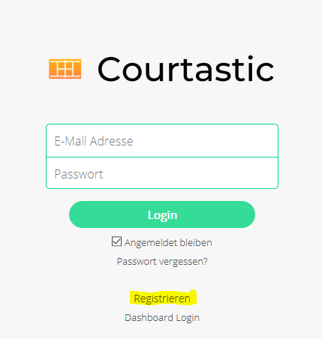

Anmeldung mit euren persönlichen Daten und dem Vereinsschlüssel: rxmvrxvk, optional kann auch ein Profilbild festgelegt werden. Bitte vergebt auch ein Passwort, was ihr euch gut merken könnt und setzt den Haken in „Ich akzeptiere die AGBs und die Datenschutzerklärung“. Dann auf Registrieren klicken.:
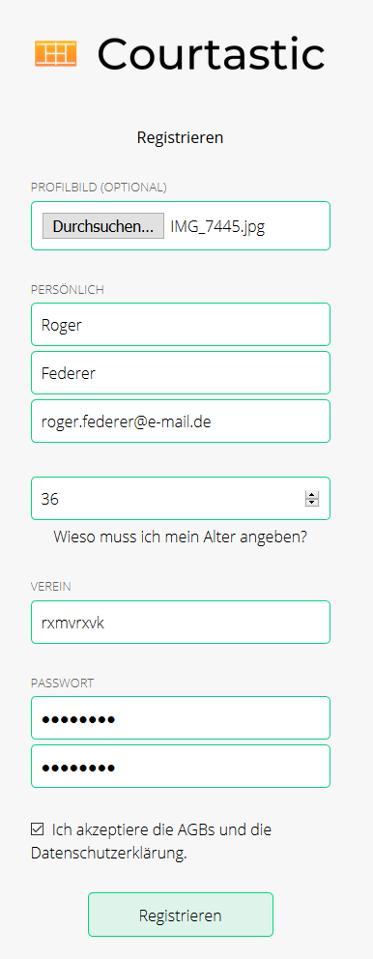
Nach erfolgreicher Registrierung könnt ihr euch nun mit der E-Mail-Adresse und eurem individuellen Passwort anmelden.
Der Einstieg in der Webanwendung sieht wie folgt aus.
Über das gelb markierte Icon könnt ihr euch zur Platzübersicht navigieren.
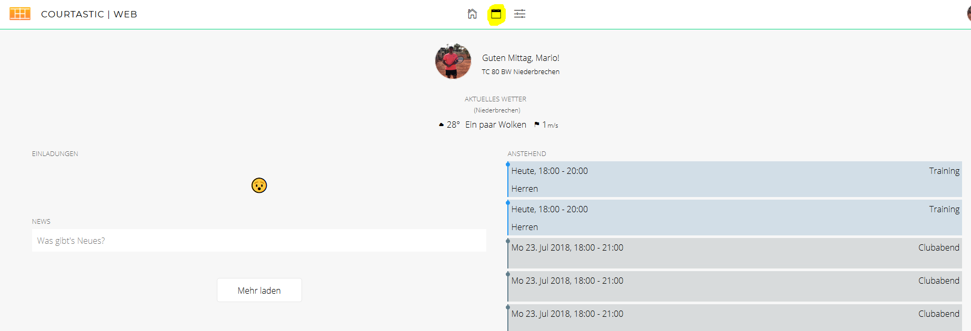

Platzübersicht:

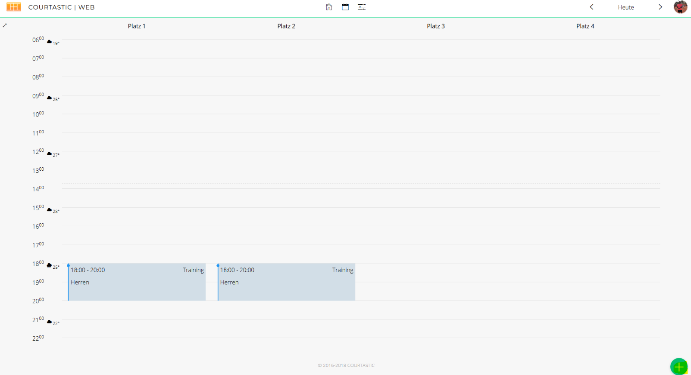
Über das grüne „+“ in der rechten unteren Ecke könnt Ihr euch einen Platz für das gewünschte Datum und die gewünschte Uhrzeit reservieren.

Unter dem Punkt „Mitspieler“ findet Ihr alle angemeldeten Vereinsmitglieder (inkl. Gastspieler) und könnt eure Spielpartner auswählen. Dieser erhält dann eine Einladung via E-Mail und kann die Buchung bestätigen oder ablehnen.

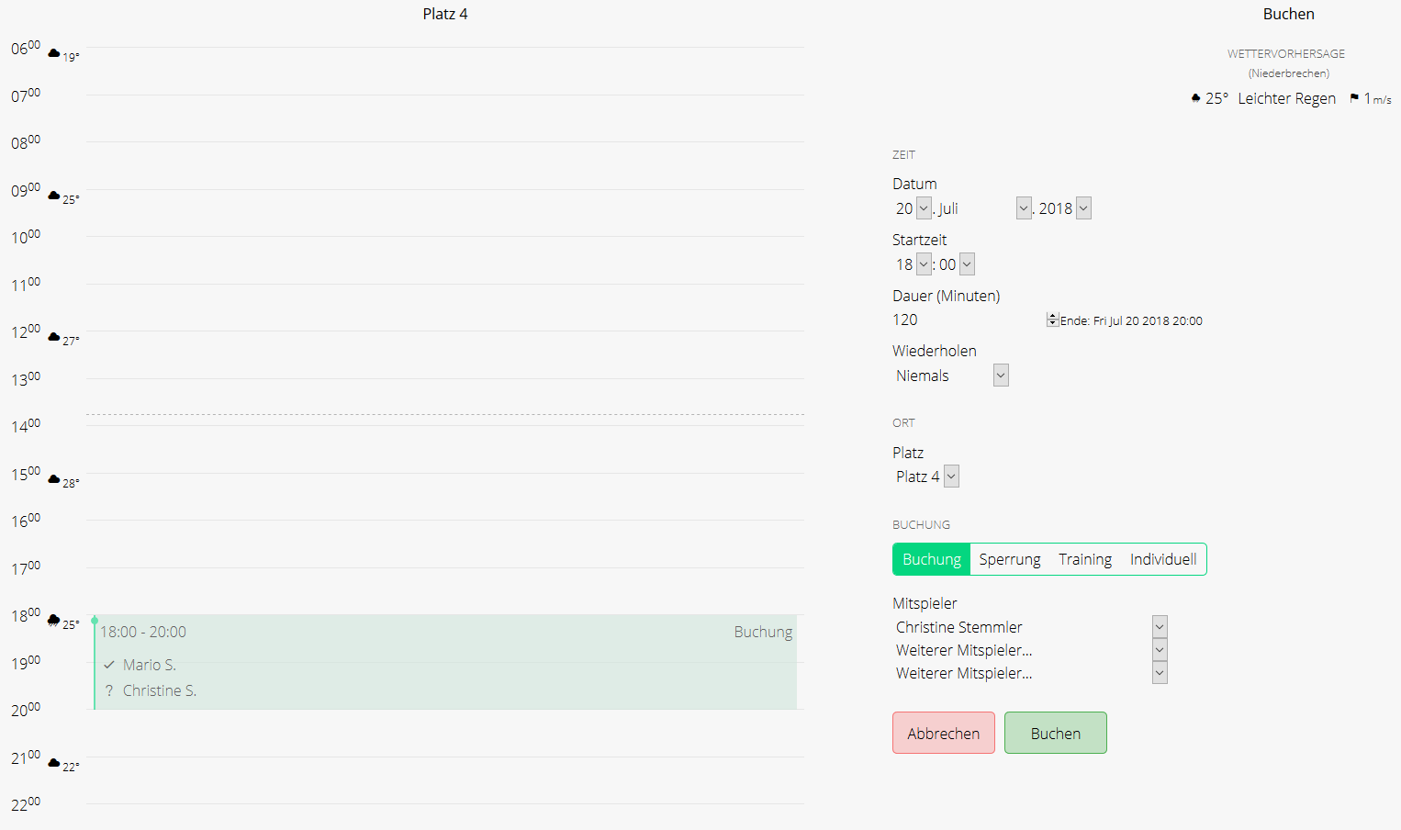

Wenn Ihr noch Fragen habt, meldet euch einfach bei Mario Stemmler: mario.stemmler@googlemail.com

